______________________________________
1.Чистописание.
- Нам нужно подняться на корабль по трапу из букв:
________________________________________________________________________________________________________________________________________
2.Словарная работа.
- Вставьте пропущенные буквы, выделите корни, образуйте однокоренные прилагательные.

Св.бода - | М.р.
П.года - | Мн.ч.
Д.рога - | Ж.р
Б.гаж- | М.р.
Сев.р- | Ср.р.
Гор.д- | Ж.р.
- ! 1 группа
Подберите к прилагательным существительные
Назовите прилагательные м.р., ж.р., ср.р., мн.ч.
Какого рода прилагательное погодные?
3. Прочитайте предложения.
Добр.. семенем поле засевать – никогда нужды не знать.
Где работа, там и густо, а в ленив.. избе пусто.
Под лежач.. камень вода не течёт.
1) Найдите в каждом предложении словосочетание, в котором есть прилагательное, выпишите их, выделите окончания, определите род, падеж.
_______________________________________________________________________________________________________________________________________________________________________________________________________________________________________________________________________________________
2)Проверьте друг друга в парах. Оцените.
Что нужно знать, чтобы написать безударные падежные окончания прилагательных?
4)Составьте алгоритм (работа в группах по карточкам)
5) Проверьте себя сами ( по слайду)
4. Составление текста.
- Спишите. Вставьте прилагательные.
Сегодня ____________________ день. Какое __________________ небо, какое ____________ море!
Впереди ____________________ остров. На берегу________________ песок и ______________ трава.
Мы садимся в шлюпки и плывём к ___________________ острову. ____________________________________________________________________________________________________________________________________________________________________________________________
! 2. Определи род прилагательных (2 группа)
3. Продолжи текст. ( 1 группа)
5.Задания на флажках. (по группам) 6. Тест
- Путь преграждает крепость на её камнях расположен тест. Выполните его.
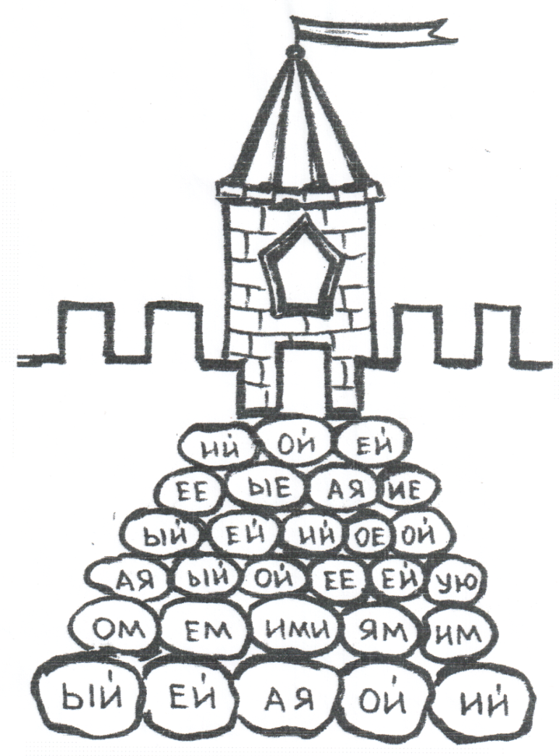

6 ряд. Выдели окончание прил. в словосочетании – в син.. воде
5 ряд. Выдели окончания прил. мн.ч., И.п.
4 ряд. Выдели окончания прил. м.р., В.п., ед.ч
.3 ряд. Выдели окончания прил. ж.р., Т.п., ед.ч.
2 ряд. Выдели окончание прил. в словосочетании – зимн.. утром. 1ряд. Выдели окончания прил. м.р.,ед.ч.., И.п.
- Проверка по слайду

7. Составьте паспорт прилагательного (на карточке «Карусель»)

